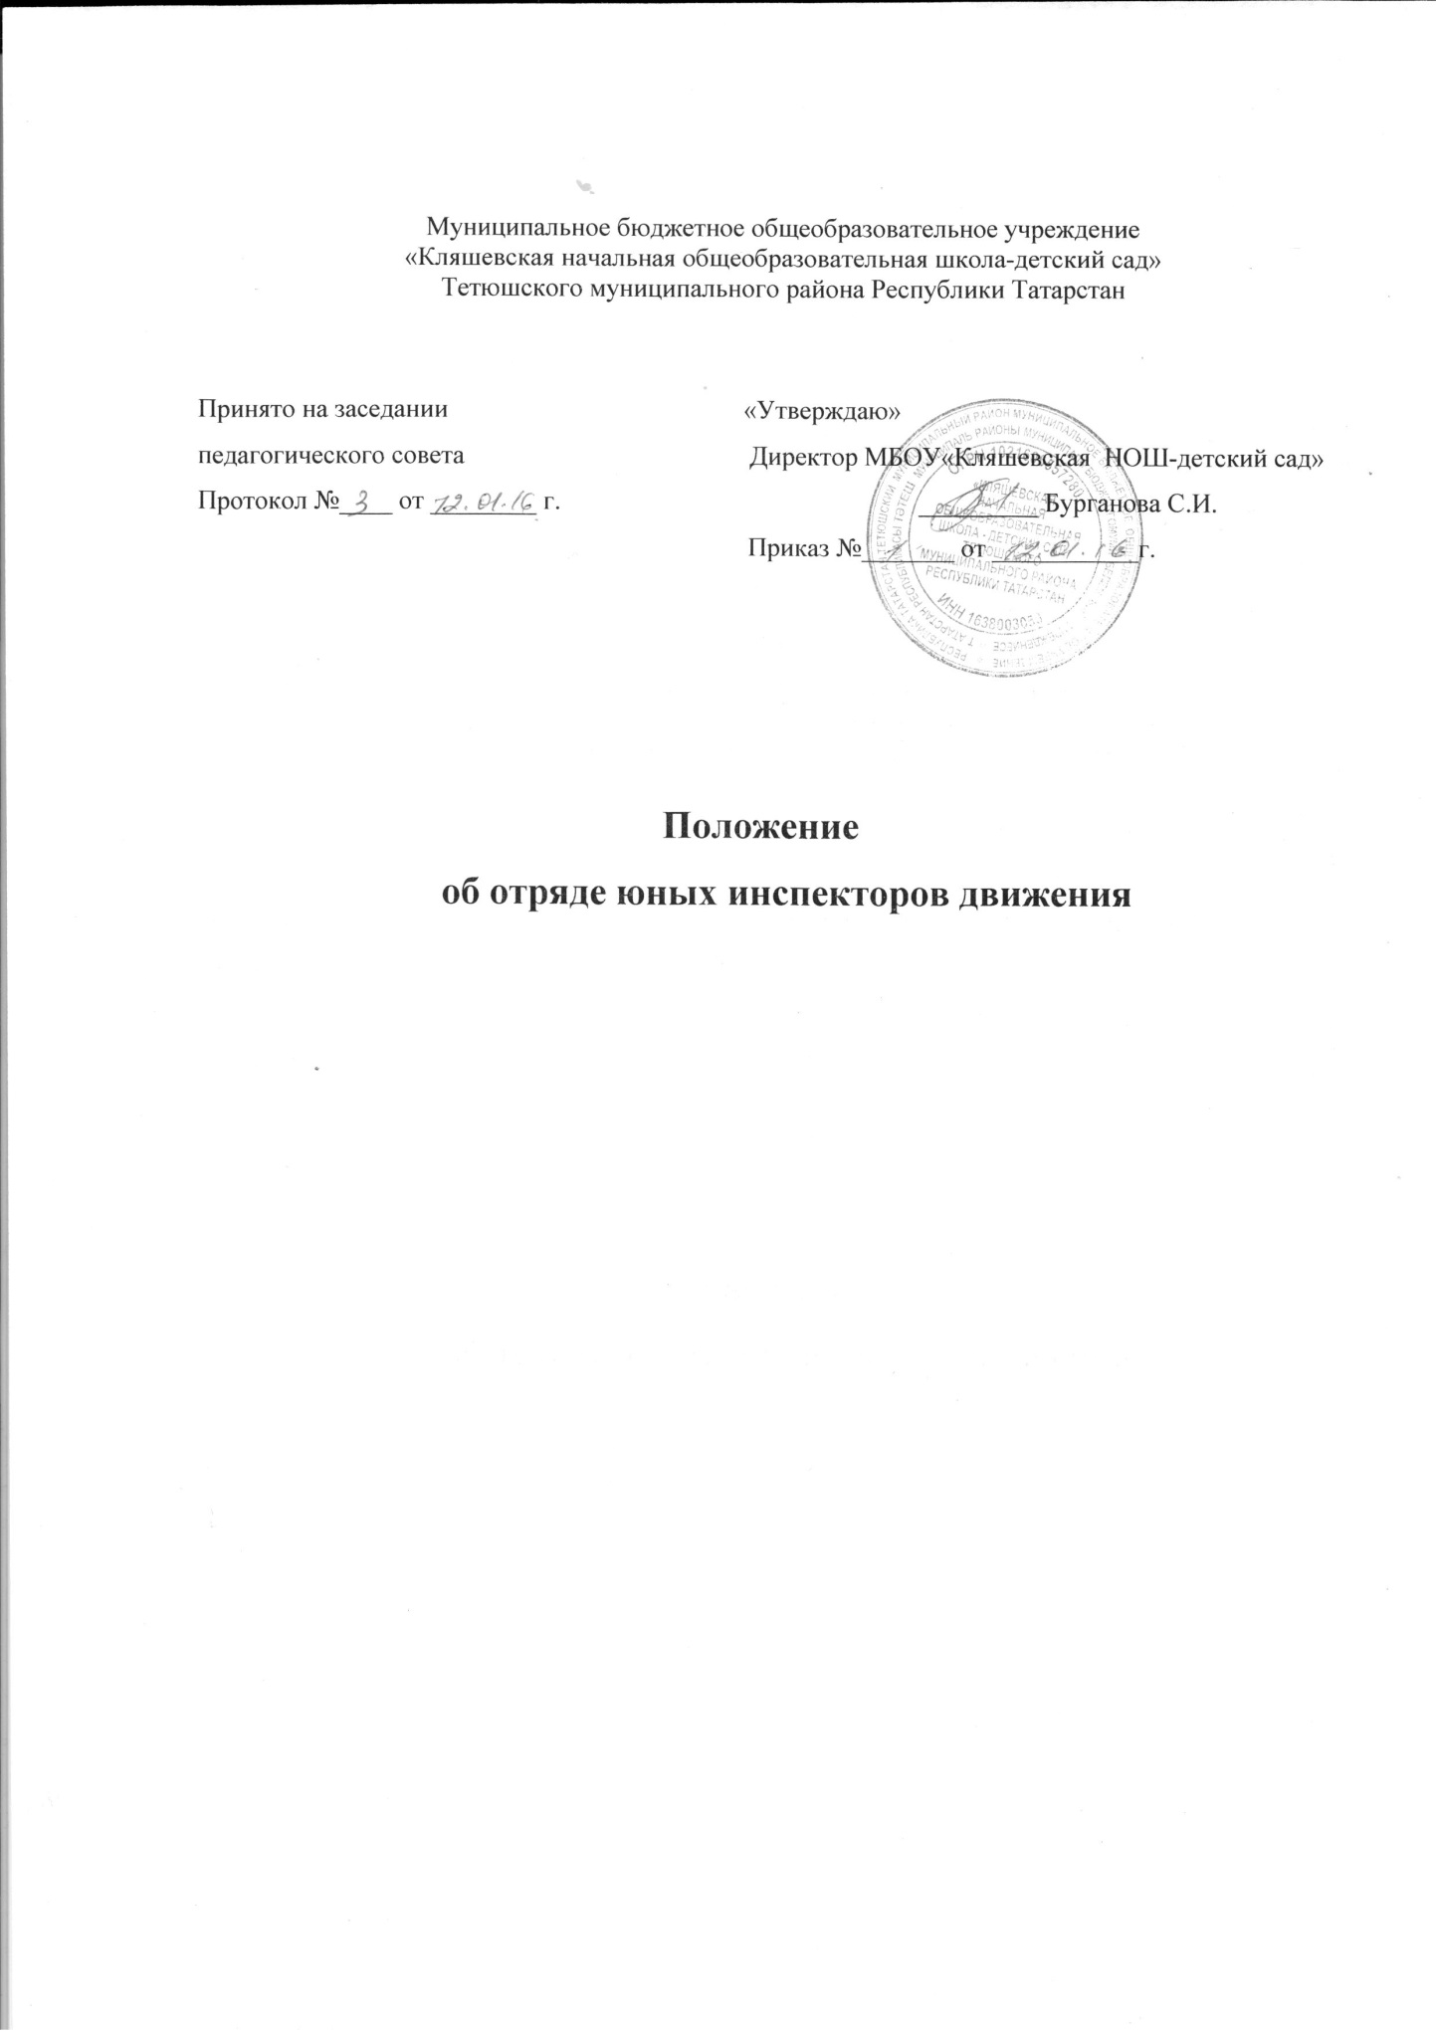

- Общие положения
Настоящее Положение об Отряде юных инспекторов движения (далее – отряд ЮИД) – добровольное объединение обучающихся МБОУ «Кляшевская начальная общеобразовательная школа-детский сад» Тетюшского муниципального района РТ (далее – Учреждение) разработано в соответствии с Федеральным законом «Об образовании в Российской Федерации » № 273-ФЗ от 29.12.2012 г, Приказом МО и Н РТ, ГИБДД МВД по РТ № 395 от под-8644/15 «Об отрядах юных инспекторов движения (ЮИД), Уставом учреждения.
  - Отряды юных инспекторов движения - добровольные объединения школьников, которые создаются в целях применения усвоенных ими знаний Правил дорожного движения (ПДД); воспитания у них чувства социальной ответственности, культуры участника дорожного движения, профессиональной ориентации; широкого привлечения детей к организации пропаганды правил безопасного поведения на дорогах среди дошкольников и учащихся общеобразовательных школ.
  - Основные ЦЕЛИ создания отряда ЮИД:
- активизация деятельности Учреждения по предупреждению детского дорожно-транспортного травматизма (ДДТТ);
- организация активного досуга детей и подростков во внеурочное время;
- создание условий для широкого привлечения учащихся Учреждения к пропаганде безопасного поведения детей и взрослых на дорогах;
- профессиональная ориентация учащихся на службу в Госавтоинспекции;
- создание условий для правового и гражданского воспитания учащихся .
  - Важнейшими ЗАДАЧАМИ отрядов юных инспекторов движения являются:
- углубленное изучение правил безопасного поведения на дорогах, знакомство с оперативно-техническими средствами регулирования дорожного движения;
- волонтерская работа по пропаганде Правил дорожного движения в школах, детских садах, учреждениях дополнительного образования и т.д.;
- организация работы с юными велосипедистами;
- участие в мероприятиях по безопасности дорожного движения (конкурсы, смотры, викторины, акции, рейды с сотрудниками ГИБДД и т.д.);
- овладение методами предупреждения дорожно-транспортного травматизма и навыками оказания первой помощи пострадавшим при дорожно- транспортных происшествиях;
- создание опорных, базовых площадок для развития ЮИДовского движения в республике;
- овладение техническими знаниями и навыками мастерства в управлении велосипедом;
- обучение отрядов «Юный инспектор движения»;
- освещение работы отрядов «Юный инспектор движения» в печати, на радио, телевидении, в интернет изданиях.
  - Отряды юных инспекторов движения создаются из числа школьников в общеобразовательных школах и других детских учреждениях по месту жительства детей органами образования при содействии Госавтоинспекции.
  - Администрация общеобразовательных школ, учреждений дополнительного образования и т.д. по согласованию с органами ГИБДД подбирает руководителя для работы с отрядом юных инспекторов из числа учителей и педагогов дополнительного образования.
- Организационно-правовые основы деятельности отрядов ЮИД
  - Членами отрядов юных инспекторов движения могут быть учащиеся, изъявившие желание активно участвовать в работе отряда ЮИД.
    - Отряд ЮИД при учреждении создается на основании приказа директора, в котором определяется лицо (руководитель отряда), на которое возлагаются обязанности организатора работы с отрядом и основные направления его деятельности.
    - Членами отрядов юных инспекторов движения могут быть учащиеся в возрасте от 7 до 10 лет, изъявившие желание активно участвовать в работе по пропаганде безопасности дорожного движения (БДД) и профилактике ДДТТ.
    - Отряд создается при наличии не менее 10 человек и может делиться на отделения. В сельских школах с небольшим числом учащихся допускается создание отрядов ЮИД менее 10 человек.
    - Прием в члены отряда юных инспекторов движения проводится на основе устного заявления учащегося на сборе отряда. Со всеми вновь принятыми членами ЮИД руководители отрядов проводят занятия в соответствии с календарным планом.
  - Руководитель составляет общешкольный план по профилактике ДДТТ на предстоящий учебный год и утверждает у директора.
  - Занятия с членами отряда ЮИД проводятся в соответствии с календарно-тематическим планом.
  - Повседневное руководство работой отряда юных инспекторов движения осуществляет командир.
  - Высшим органом управления отрядом ЮИД является собрание его членов. Общим голосованием юных инспекторов движения решаются наиболее ответственные вопросы в работе отряда. В начале учебного года на общем собрании отряда ЮИД заслушивается отчет командира о проделанной работе за год, проводятся выборы на новый срок.
  - Причинами для переизбрания командира являются:
- достижение возраста, превышающего 10 лет;
- неудовлетворительная работа за отчетный год;
- самоустранение от управления отрядом;
- постановка на учет в органах полиции за совершение правонарушений;
- нарушение правил поведения на улице, зарегистрированное сотрудниками ГИБДД.
- Общая характеристика юного инспектора движения
  - Юный инспектор движения - активный помощник учителей школы, воспитателей дошкольных образовательных организаций (ДОО), Госавтоинспекции в деле пропаганды Правил дорожного движения, агитации безопасного поведения детей на дорогах, предупреждения ДДТТ.
Юный инспектор личным примером, активной общественной деятельностью формирует у сверстников и ребят младшего возраста устойчивые навыки соблюдения законности и порядка на дорогах.
  - Юный инспектор должен знать:
- историю детского объединения ЮИД, службы ГИБДД;
- историю развития Правил дорожного движения;
- требования ПДД в объеме программы подготовки водителей категории «В»;
- формы и методы агитационной, пропагандистской работы по БДД;
- основы оказания первой помощи пострадавшим при дорожно-транспортных происшествиях (ДТП).
  - Юный инспектор должен уметь:
- читать информацию по дорожным знакам;
- оценивать дорожную ситуацию, определять уровень опасности для пешеходов и велосипедистов;
- использовать в практической деятельности знание ПДД, в том числе при организации агитационной работы по пропаганде безопасности дорожного движения;
- оказывать первую помощь пострадавшим при ДТП;
- хорошо управлять велосипедом и устранять возникающие неисправности;
  - Основные задачи юного инспектора движения:
- овладение прочными знаниями, умениями и навыками безопасного поведения на дорогах;
- активная помощь учителям школ, воспитателям ДОО, сотрудникам ГИБДД в пропаганде правил безопасного поведения на дорогах;
- борьба с правонарушениями в сфере дорожного движения среди детей и подростков;
- содействие в расширении движения ЮИД в школе и по месту жительства.
- Права и обязанности юного инспектора движения
Для эффективной деятельности детской общественной организации ЮИД ее члены должны иметь четко очерченные права и быть наделенными определенными обязанностями.
  - Юный инспектор движения имеет право:
    - Участвовать в обсуждении всех вопросов, относящихся к деятельности отряда, и вносить соответствующие предложения.
    - Овладев знаниями, умениями и навыками, методикой и практикой работы по профилактике детского дорожно-транспортного травматизма, получить звание «Юный инспектор движения». Звание присваивается после проверки умений в практической работе.
    - Избирать и быть избранным в штаб отряда юных инспекторов движения.
    - Обращаться за помощью и консультацией по вопросам безопасности дорожного движения в ГИБДД.
    - Юный инспектор может награждаться за активную работу в отряде органами ГИБДД и образования.
  - Юный инспектор движения обязан:
    - Дорожить честью школы, званием юного инспектора движения, активно участвовать в делах отряда ЮИД, своевременно и точно выполнять задания командира.
    - Добросовестно изучать Правила дорожного движения и быть примером их неукоснительного соблюдения на дорогах города, села.
    - Вести разъяснительную работу среди учащихся школы и воспитанников ДОО по пропаганде правил безопасного поведения на дорогах.
    - Всемерно содействовать учителям в укреплении общественного правопорядка и участвовать в мероприятиях, направленных на предупреждение ДДТТ.
    - Укреплять свое здоровье, систематически заниматься физической культурой и спортом.
- Деятельность отрядов ЮИД
Большое значение имеет вовлечение детей и подростков в проведение профилактической работы по предупреждению ДДТТ. Отряд юных инспекторов движения организуют различные пропагандистские мероприятия в образовательных организациях.
Деятельность отрядов юных инспекторов движения включает следующие основные направления:
  - Информационная деятельность предусматривает создание стенда по правилам дорожного движения
  - Пропагандистская деятельность отряда юных инспекторов
заключается в организации разъяснительной работы по теме безопасности дорожного движения, проведении бесед, викторин, игр, экскурсий, соревнований, конкурсов, КВН, тематических утренников, праздников, постановке спектаклей, создании агитбригад, участии в создании и использовании наглядной агитации и методической базы для изучения ПДД в ДОО и школе, оформлении уголков по БДД.
Кроме указанных направлений деятельности отрядов ЮИД могут иметь место и другие виды работы.
- Планирование работы отрядов ЮИД по профилактике ДДТТ
Планирование работы по предупреждению ДДТТ должно обеспечивать: концентрацию внимания педагогов, сотрудников ГИБДД, родителей, членов отрядов ЮИД на решении главных проблем по снижению уровня детского травматизма на конкретный период; определение сроков, форм и методов решения конкретных вопросов, целенаправленное и эффективное использование сил и материальных средств. Эти мероприятия должны входить составной частью в план работы управления образованием, образовательных организаций, ГИБДД, а также исходить из мероприятий, запланированных в рамках Концепции обеспечения безопасности жизнедеятельности на дорогах в Республике Татарстан до 2020 года.
Планируемые направления работы отряда ЮИД включают мероприятия, способствующие:
  - Воспитанию у членов отряда ЮИД правосознания, уважительного отношения к деятельности органов ОВД и сотрудников ГИБДД.
  - Изучению Правил дорожного движения, овладению методами предупреждения ДДТТ и навыками оказания первой помощи пострадавшим при ДТП, знакомству с оперативно-техническими средствами регулирования дорожного движения (при содействии ГИБДД).
  - Участию в конкурсах ЮИД, творческих смотрах.
  - Организации связи отряда ЮИД со школой, другими детскими общественными объединениями и органами ГИБДД.

